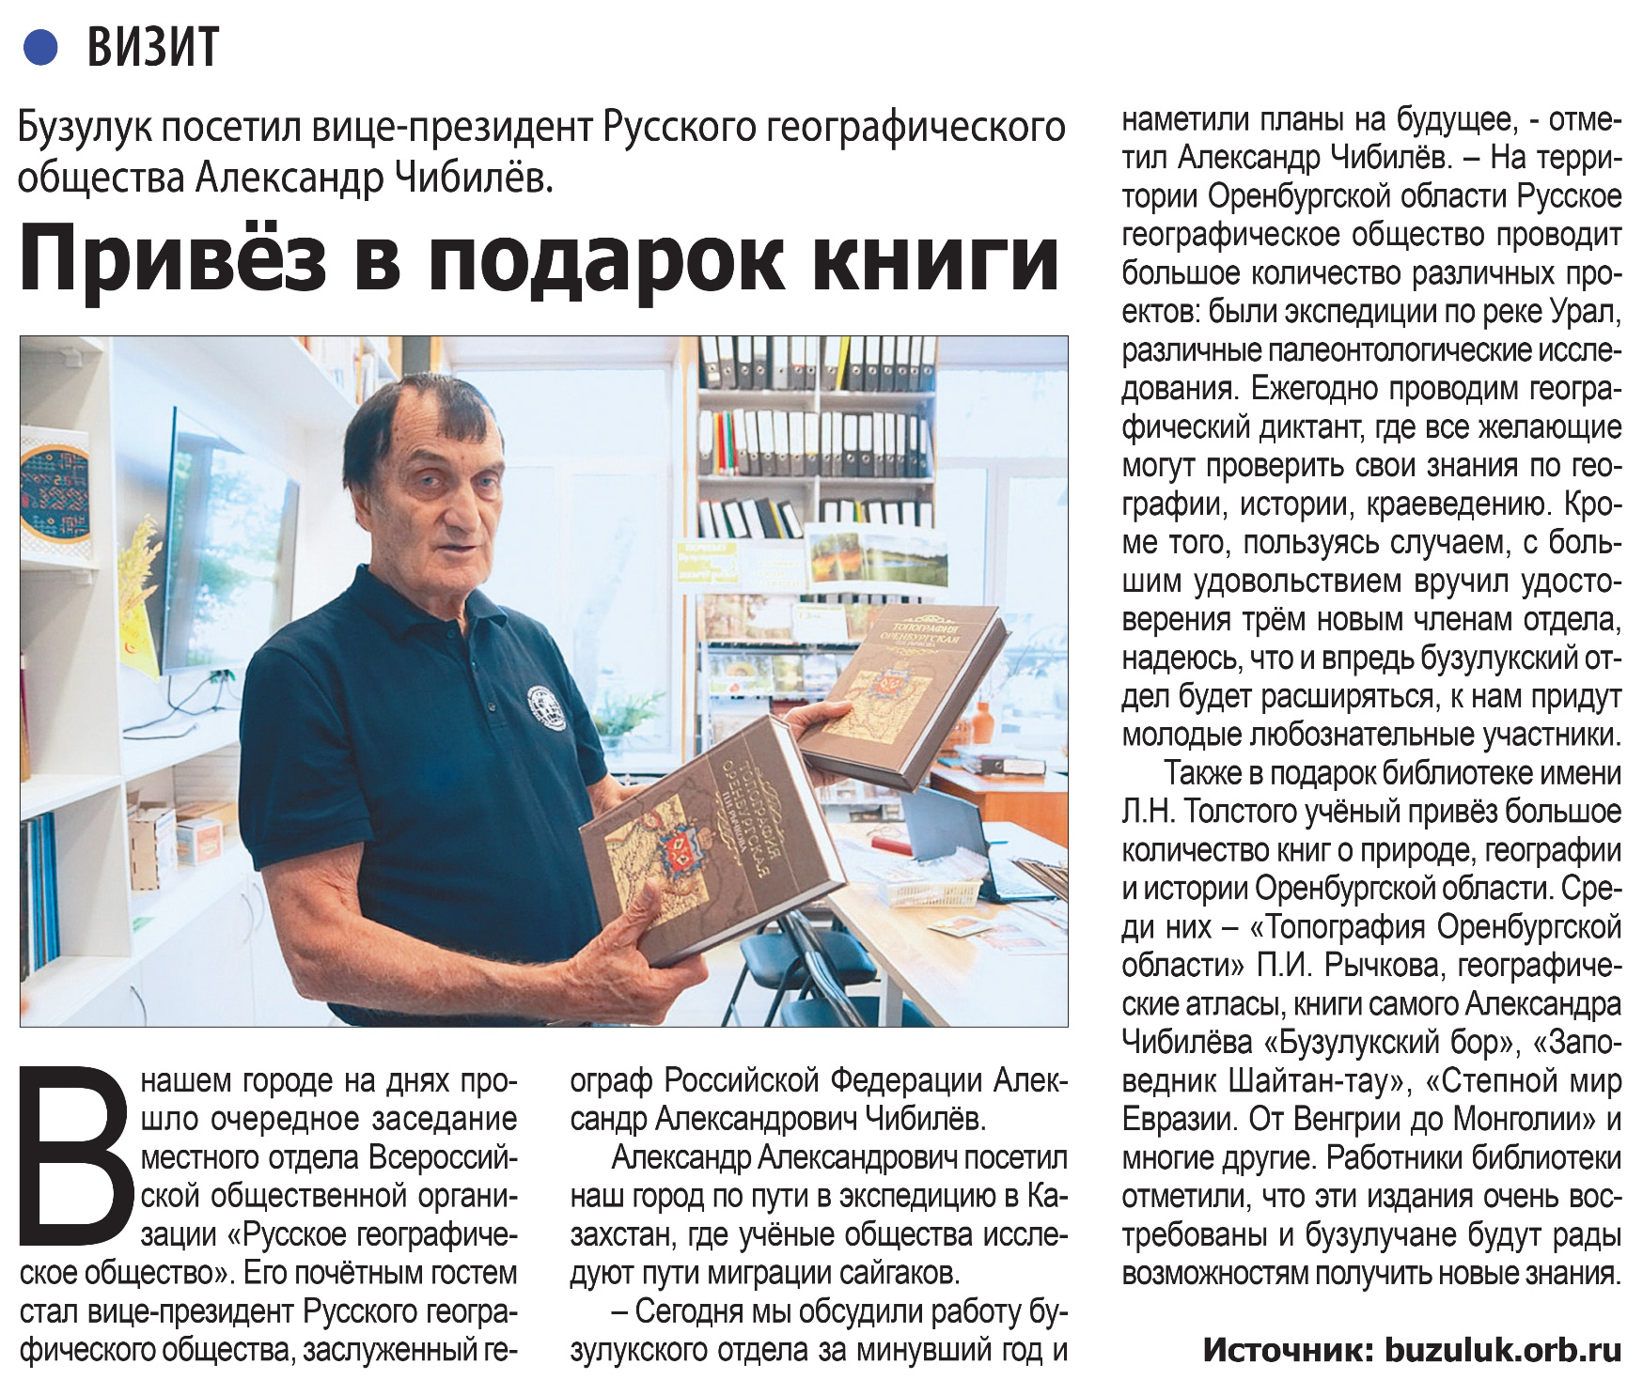

**Привёз в подарок книги: Бузулук посетил вице-президент Русского географического общества Александр Чибилёв / источник: buzuluk.orb.ru. - Текст: непосредственный // Наша газета. - 2023. - 21 июня. - С. 19.**